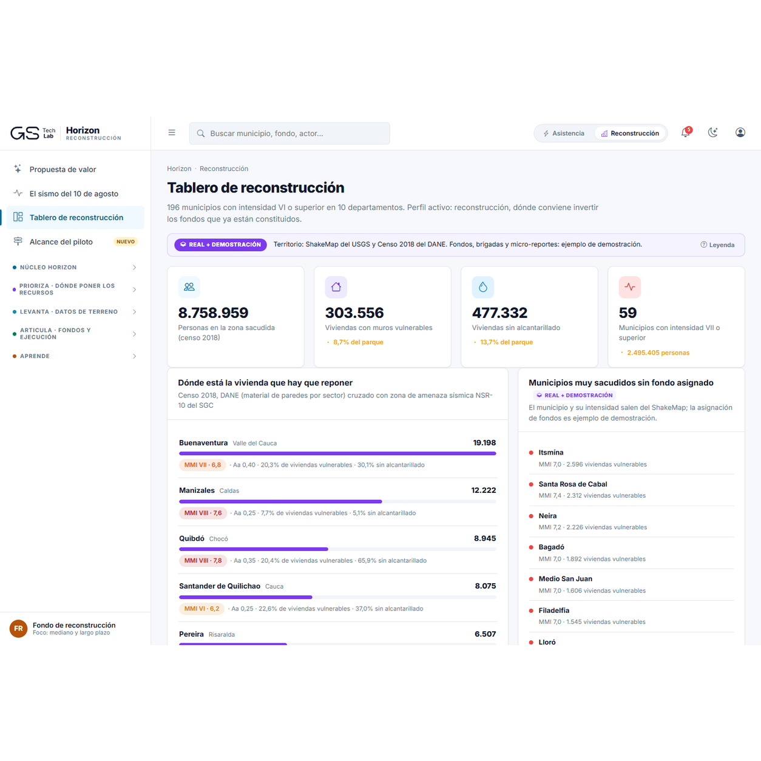

Horizon y recuperación
Ventajas desventajas y propuesta de integración |  | Evaluación técnica  9 de septiembre de 2026

Contenido

Recomendación 2
Comparación de alcance 2
Ventajas de Horizon 2
Desventajas y evidencia 3
Fuentes y actualización 3
Prioridad y comparabilidad 3
Listas y facilidad de uso 3
Integración propuesta 4
Organización recomendada 4
Cálculos y referencias 5
Reglas que debemos revisar 5
Referencias verificables 5

Recomendación
Recomiendo integrar módulos de Horizon de forma gradual. Su aporte principal es conectar el diagnóstico con alojamientos, abastecimiento e intervenciones. El tablero de recuperación aporta actualización de datos, comparaciones por fuente y seguimiento de capturas. La integración debe conservar la definición, la fecha y la evidencia de cada dato.
La rama horizon parte de reestructuracion-recuperacion, commit a3a0b8d. Conserva index.html e incorpora una copia idéntica del HTML recibido. comparar.html permite abrir ambos. Este informe evalúa una posible integración; los dos sistemas siguen independientes. La rama fuentes-nuevas no es la base de esta comparación.

Comparación de alcance
- Horizon ofrece 28 entradas de navegación, un maestro de 412 municipios y cinco criterios independientes de orden territorial.
- Recuperación ofrece tres pestañas. Su captura del 9 de septiembre contiene 646 identidades municipales; 301 tienen el indicador de recuperación RAPIDA.
- Hay 296 coincidencias exactas por código municipal entre Horizon y el inventario. Los otros 116 códigos requieren revisar cobertura y correspondencias; parte del inventario carece de DIVIPOLA.

Ventajas de Horizon
El comparador y su matriz de coincidencias muestran cuánto cambia la lista al priorizar población, pérdida anual esperada, riesgo integral, vivienda vulnerable o intensidad. El mapa y la ficha municipal aportan contexto espacial y permiten examinar vivienda, servicios y exposición juntos.
Alojamientos y EDAN acercan el diagnóstico a necesidades específicas. Horizon contiene 88 registros de necesidades para cuatro alojamientos y datos atribuidos al EDAN de Caldas para 27 municipios. Distingue cantidades declaradas, estimadas y pendientes y presenta alertas de calidad. Su clasificación entre datos, cálculos y demostraciones es aprovechable, sujeta a verificar los originales citados.

Desventajas y evidencia
Los seis fondos, montos y estados son ejemplos. El registro de terreno funciona en memoria: en la prueba, un microreporte desapareció al recargar. La función tomarGps genera una coordenada aleatoria; el botón de foto solo cambia texto y estilo. Las advertencias de demostración existen, pero algunos mensajes aparentan confirmar operaciones reales.

Fuentes y actualización
El archivo nombra los libros de necesidades y EDAN, pero esos originales no acompañan al HTML. El sello Dato real expresa la clasificación del autor, no una verificación independiente de extracción. La bitácora de ingesta está incrustada; no ejecuta una importación. El corte EDAN dice 10:20 y no identifica una fecha completa. El HTML no incluye el proceso que produjo sus tablas ni su actualización automática.

Prioridad y comparabilidad
MMI máxima describe una estimación del movimiento del suelo dentro del municipio, no la cantidad de daño ni la población que experimentó ese máximo. El USGS explica que la intensidad instrumental se estima con observaciones y modelos. Un bajo solapamiento con el riesgo de largo plazo no demuestra un fallo: ambas variables responden preguntas distintas. Véase la referencia USGS del apéndice.

El propio paquete EDAN reúne 1.622 viviendas afectadas en 11 municipios fuera del criterio MMI mayor o igual a 6, incluido uno sin MMI. Es una razón para contrastar intensidad y daño observado. Son cifras del archivo recibido, pendientes de cotejo con el libro original.

Listas y facilidad de uso
ordenar sustituye faltantes por cero; rankDe asigna posiciones distintas a valores iguales. Esto puede alterar top 20 y coincidencias cuando hay empates en el límite. Además, a 390 píxeles de pantalla el contenido midió 829: el menú dejó 104 píxeles para el panel. Las 28 entradas y el HTML monolítico aumentan la carga de navegación y mantenimiento.
Capacidad | Horizon | Recuperación
Diagnóstico | Mapa y cinco criterios | Fuentes y ranking RAPIDA
Necesidades | Alojamientos y EDAN incrustados | Matriz sectorial e historial
Operación | Fondos y terreno de ejemplo | Importadores y control de datos

Integración propuesta
La base común debería conservar importadores, formato largo, control de duplicados y comparaciones por fuente del tablero actual. Sus limitaciones siguen presentes: RAPIDA tiene cobertura parcial y la fecha de captura no siempre acredita la fecha efectiva del dato. Horizon complementa esas capacidades con contexto espacial y modelos de necesidades operativas.
- Unificar identidad y evidencia. Usar DIVIPOLA y los identificadores de sede o alojamiento. Cada observación debe conservar fuente, evento, fecha efectiva, descarga, unidad, valor y localizador. Guardar originales y transformaciones reproducibles antes de mezclar fichas.
- Integrar diagnóstico y necesidades. Añadir mapa y comparador a la ficha territorial. Pilotar un EDAN y una planilla de alojamientos verificadas. Separar solicitud, validación, compromiso y entrega. Calcular necesidad pendiente únicamente con unidades, periodos y destinatarios compatibles y controles de duplicados.
- Habilitar la operación. Los formularios y fondos requieren almacenamiento persistente, usuarios, permisos, evidencia, historial y sincronización. Implementar GPS y cámara reales y mantener los ejemplos fuera de reportes operativos. Probar conservación de registros, recuperación de errores y uso móvil antes de desplegar en terreno.

Organización recomendada
Propongo cuatro áreas: Prioridades y mapa; Diagnóstico territorial; Necesidades y respuesta; Fuentes y calidad. Fondos y ejecución puede permanecer dentro de Necesidades y respuesta mientras se reúnen datos reales. El mapa debe responder a los filtros territoriales y conservar acceso a municipios con daño observado fuera de los umbrales de intensidad.
La integración se considerará lista cuando ambos tableros consulten la misma identidad territorial, los cálculos se reproduzcan desde originales, los empates y faltantes sean consistentes, las demostraciones estén excluidas de salidas operativas y los registros sobrevivan a una recarga. No hace falta adoptar todas las vistas de Horizon para aprovecharlo.

Cálculos y referencias

Reglas que debemos revisar
Horizon ordena los cinco criterios por separado; no los promedia en un índice municipal. Su índice de fondos redondea 30% de ejecución, 25% de velocidad, 25% de foco y 20% de trazabilidad. Ejecución escala el porcentaje ejecutado sobre comprometido: 40% equivale a 100 puntos, limitado a 0–100. Velocidad parte de 100 y resta 3,2 puntos por día posterior al quinto hasta el primer desembolso; sin desembolso vale cero. Foco es el porcentaje del compromiso asignado al núcleo MMI. Trazabilidad toma el campo traza. Pesos y umbrales son decisiones de la demostración.
Abastecimiento proyecta proporciones del alojamiento base de 70 ocupantes sobre 498 personas. Consumo diario: cantidad por persona multiplicada por personas y días. Dotación: cantidad por persona multiplicada una vez por personas. Personal: cantidad diaria, sin multiplicar por el horizonte. Deben definirse redondeo de artículos discretos, turnos, existencias y estándares por sitio. La tasa EDAN usa viviendas censadas en 2018 como denominador histórico del daño de 2026; no es el parque actual medido.

Referencias verificables
- Horizon_Reconstruccion.html: CRITERIOS línea 825; ALOJ 1052; EDAN 1057; fondoInd 3161; ordenar 3494; rankDe 3503; tomarGps 4425; alProyectar 4585; ORIGEN 6101.
- Tablero de recuperación: generar_tablero_recuperacion.py y web/modelo.js, en reestructuracion-recuperacion, commit a3a0b8d051b887e8bc3f90b5b67b4806aeb416d9. Actualización definida en .github/workflows/actualizar.yml.
- USGS. Representing Macroseismic Intensity on Maps. https://ghsc.code-pages.usgs.gov/esi/shakemap/docs2020/manual4_0/ug_intensity.html. La intensidad instrumental es una estimación compatible con el movimiento del suelo.
- Informe ampliado y pasos de integración: docs/horizon_comparacion.md en la rama horizon. Conserva también la explicación del percentil del tablero actual y los requisitos de comparabilidad.

Verificación del archivo. Se recorrieron las 28 entradas sin excepciones JavaScript en escritorio y se probaron persistencia y desbordamiento móvil. Esto verifica comportamiento, no autentica todas las cifras. Copia recibida: 1.033.905 bytes; SHA-256 509b44d2e342abc31b3801b9c8368a9071aa97653a2bc0cbf1d2656a308c6d36.

